Об утверждении проекта (схемы) зонирования земель, границ оценочных зон и поправочных коэффициентов к базовым ставкам платы за земельные участки города Сергеевки и сельских населенных пунктов района Шал акына Северо-Казахстанской области
Решение маслихата района Шал акына Северо-Казахстанской области от 7 декабря 2018 года № 31/4. Зарегистрировано Департаментом юстиции Северо-Казахстанской области 13 декабря 2018 года № 5068.
В соответствии с пунктом 2 статьи 8, пунктом 1 статьи 11 Земельного Кодекса Республики Казахстан от 20 июня 2003 года, подпунктом 13) пункта 1 статьи 6 Закона Республики Казахстан от 23 января 2001 года "О местном государственном управлении и самоуправлении в Республике Казахстан", маслихат района Шал акына Северо-Казахстанской области РЕШИЛ:
1. Утвердить проект (схему) зонирования земель, границ оценочных зон и поправочные коэффициенты к базовым ставкам платы за земельные участки города Сергеевки района Шал акына Северо-Казахстанской области согласно приложениям 1, 2, 3.
2. Утвердить поправочные коэффициенты к базовым ставкам платы за земельные участки сельских населенных пунктов района Шал акына Северо-Казахстанской области согласно приложению 4.
3. Настоящее решение вводится в действие по истечении десяти календарных дней после дня его первого официального опубликования.
Председатель XXXI сессии  маслихата района Шал акына  Северо-Казахстанской области | Д. Садыков
Секретарь маслихата  района Шал акына  Северо-Казахстанской области | О. Амрин
Приложение 1 к решению маслихата района Шал акына Северо-Казахстанской области от 7 декабря 2018 года № 31/4
Проект (схема) зонирования земель города Сергеевки района Шал акына Северо – Казахстанской области

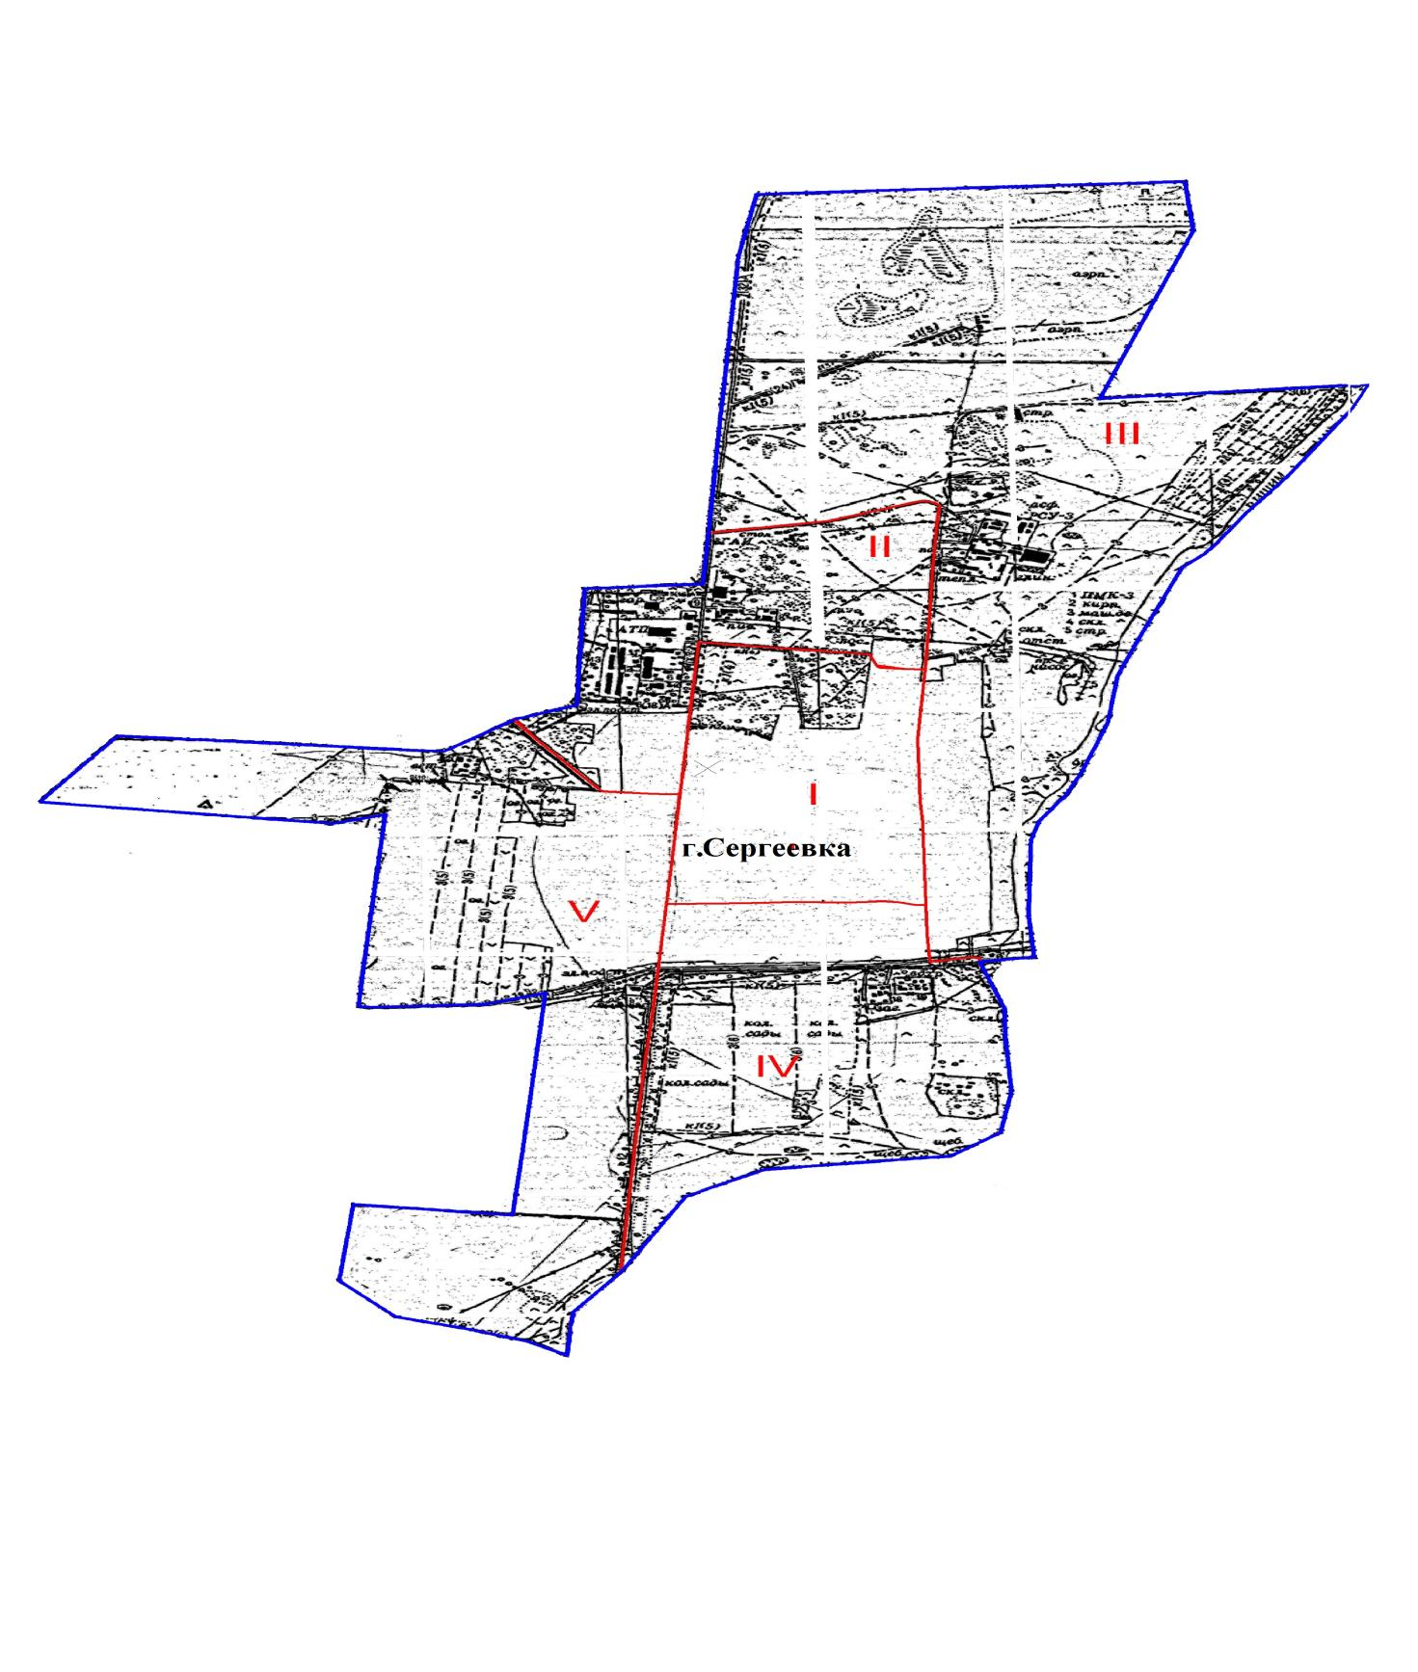

Приложение 2 к решению маслихата района Шал акына Северо-Казахстанской области от 7 декабря 2018 года № 31/4
Границы оценочных зон города Сергеевки района Шал акына Северо-Казахстанской области
Сноска. Приложение 2 в редакции решения маслихата района Шал акына Северо-Казахстанской области от 15.01.2021 № 1/8 (вводится в действие по истечении десяти календарных дней после дня его первого официального опубликования)
№ зоны | Описание границ зон
I | Занимает центральную часть города Сергеевки. С северной стороны граница зоны проходит по улице имени Ғалыма Қадыралина, с восточной стороны по улице Павла Гончара, с южной стороны по улице имени Есима Шайкина и с западной стороны по улице Бейбітшілік.
II | Занимает северную центральную часть города Сергеевки. С северо-западной стороны граница зоны проходит по существующей границе города Сергеевки, с северной стороны по объездной дороге, с восточной стороны по улице Павла Гончара, с юго-восточной стороны по улице имени Ғалыма Қадыралина и улице Бейбітшілік, южная граница зоны проходит по улице Промышленной и дороге, ведущей на село Аканбарак, до границы населенного пункта города Сергеевки.
III | Расположена в северной и восточной частях города Сергеевки. С северо-западной, северной, восточной и юго-восточной сторон граница зоны проходит по существующей границе города Сергеевки, с юго-западной стороны по дороге областного значения "Волошинка-Сергеевка-Тимирязево", улице Павла Гончара и объездной дороге.
IV | Расположена в южной части города Сергеевки. С северной стороны, граница зоны проходит по улице имени Есима Шайкина, с северо-восточной стороны граница зоны проходит по улице Павла Гончара и по автодороге областного значения "Волошинка – Сергеевка - Тимирязево", с восточной и южной сторон граница проходит по существующей границе города Сергеевки, с западной – по "Марьевскому" грейдеру и улице Бейбітшілік.
V | Расположена в юго-западной части города Сергеевки. С северо-восточной стороны граница зоны проходит по автодороге, ведущей на село Аканбарак и улице Промышленной, с восточной стороны по улице Бейбітшілік и "Марьевскому" грейдеру, с южной и западной сторон граница зоны проходит по существующей границе города Сергеевки.
Приложение 3 к решению маслихата района Шал акына Северо-Казахстанской области от 7 декабря 2018 года № 31/4
Поправочные коэффициенты к базовым ставкам платы за земельные участки города Сергеевка района Шал акына Северо-Казахстанской области
№ зоны | Поправочные коэффициенты к базовой ставке платы за земельные участки
I | 1,28
II | 1,08
III | 0,94
IV | 1,07
V | 1,02
Приложение 4 к решению маслихата района Шал акына Северо-Казахстанской области от 7 декабря 2018 года № 31/4
Поправочные коэффициенты к базовым ставкам платы за земельные участки сельских населенных пунктов района Шал акына Северо-Казахстанской области
Сноска. Приложение 4 с изменениями, внесенными решением маслихата района Шал акына Северо-Казахстанской области от 15.01.2021 № 1/8 (вводится в действие по истечении десяти календарных дней после дня его первого официального опубликования); от 15.02.2024 № 14/9 (вводится в действие по истечении десяти календарных дней после дня его первого официального опубликования).
№ п/п | Наименование населенного пункта | Коэффициент относительно функциональных зон
 |  | Жилищная зона | Социальная зона | Коммерческая зона | Иная зона
1 | 2 | 4 | 5 | 6 | 7
Афанасьевский сельский округ
1 | село Афанасьевка | 0,94 | 1,05 | 1,16 | 1,05
2 | село Двойники | 0,91 | 1,01 | 1,11 | 1,01
3 | село Коргантас | 0,9 | 1,00 | 1,1 | 1,00
4 | село Рясинка | 0,9 | 1,00 | 1,1 | 1,00
5 | село Садовка | 0,89 | 0,99 | 1,09 | 0,99
Аютасский сельский округ
1 | аул Искака Ибраева | 0,98 | 1,09 | 1,20 | 1,09
2 | село Аканбарак | 0,97 | 1,08 | 1,19 | 1,08
3 | село Каратал | 0,95 | 1,06 | 1,17 | 1,06
4 | село Коктерек | 0,94 | 1,04 | 1,14 | 1,04
Городецкий сельский округ
1 | село Городецкое | 0,97 | 1,08 | 1,19 | 1,08
2 | село Баганаты | 0,92 | 1,02 | 1,12 | 1,02
3 | село Коноваловка | 0,92 | 1,02 | 1,12 | 1,02
4 | село Мерген | 0,95 | 1,06 | 1,17 | 1,06
5 | село Жалтыр | 0,94 | 1,04 | 1,14 | 1,04
Жанажолский сельский округ
1 | село Жанажол | 0,99 | 1,10 | 1,21 | 1,10
2 | село Жанаталап | 0,96 | 1,07 | 1,18 | 1,07
3 | село Кенес | 0,96 | 1,07 | 1,18 | 1,07
сельский округ Арай
1 | село Арай | 0,98 | 1,09 | 1,2 | 1,09
2 | село Алка- агаш | 0,94 | 1,04 | 1,14 | 1,04
3 | село Ровное | 0,94 | 1,04 | 1,14 | 1,04
4 | исключена решением маслихата района Шал акына Северо-Казахстанской области от 15.01.2021 № 1/8 (вводится в действие по истечении десяти календарных дней после дня его первого официального опубликования)
5 | село Социал | 0,93 | 1,03 | 1,13 | 1,03
Новопокровский сельский округ
1 | село Новопокровка | 0,98 | 1,09 | 1,2 | 1,09
2 | село Аксу | 0,93 | 1,03 | 1,13 | 1,03
3 | село Белоглинка | 0,92 | 1,02 | 1,12 | 1,02
4 | село Енбек | 0,91 | 1,01 | 1,11 | 1,01
5 | село Жанасу | 0,92 | 1,02 | 1,12 | 1,02
Приишимский сельский округ
1 | село Повозочное | 1,01 | 1,12 | 1,23 | 1,12
2 | село Берлик | 0,95 | 1,06 | 1,17 | 1,06
3 | село Минеевка | 0,92 | 1,02 | 1,12 | 1,02
4 | село Ортаколь | 0,91 | 1,01 | 1,11 | 1,01
Семипольский сельский округ
1 | село Семиполка | 0,97 | 1,08 | 1,19 | 1,08
2 | село Астаган | 0,92 | 1,02 | 1,12 | 1,02
3 | село Балуан | 0,92 | 1,02 | 1,12 | 1,02
4 | село Ступинка | 0,95 | 1,05 | 1,16 | 1,05
Сухорабовский сельский округ
1 | село Сухорабовка | 0,95 | 1,06 | 1,17 | 1,06
2 | исключена решением маслихата района Шал акына Северо-Казахстанской области от 15.01.2021 № 1/8 (вводится в действие по истечении десяти календарных дней после дня его первого официального опубликования)
3 | село Ольгинка | 0,92 | 1,02 | 1,12 | 1,02
Юбилейный сельский округ
1 | село Крещенка | 0,95 | 1,06 | 1,17 | 1,06
2 | село Белоградовка | 0,93 | 1,03 | 1,13 | 1,03
3 | село Куприяновка | 0,91 | 1,01 | 1,11 | 1,01
4 | село Ұзынжар | 0,95 | 1,05 | 1,16 | 1,05
5 | село Тельманово | 0,89 | 0,99 | 1,09 | 0,99
6 | село Куртай | 0,95 | 1,06 | 1,17 | 1,06

© 2012. РГП на ПХВ «Институт законодательства и правовой информации Республики Казахстан» Министерства юстиции Республики Казахстан

